**2024年秋季学期学业水平质量阶段监测（一）八年级物理（RJ）**

**（时间：90分钟 满分：100分）**

**注意事项：**

**1．答题前，学生务必将姓名、准考证号、学校填写在答题卡上。**

**2．学生作答时，请在答题卡上作答（答题注意事项见答题卡），在本卷上作答无效。**

**3．本卷*g*取****。**

**一、单项选择题（共13题，共26分。在给出的四个选项中，只有一个选项符合题目要求，选对得2分，选错得0分。）**

1. 八年级上册物理课本的宽度约为18（ ）

A. m B. dm C. cm D. mm

【答案】C

【解析】

【详解】物理课本的宽度与量程为20cm的刻度尺的长度相同，因此物理课本的宽度约为18cm，故C符合题意，ABD不符合题意。

故选C。

2. 国歌是表现一个国家民族精神的歌曲，它能呼唤起人们内心深处的国家情怀。那你知道我们《中华人民共和国国歌》演奏一遍所需的时间为

A. 5min B. 3min

C. 46s D. 10s

【答案】C

【解析】

【详解】我国的国歌长度较小，完整播放一遍中华人民共和国国歌所需的时间不到1min，在46s左右，故选C。

3. 手拨动琴弦，发出悦耳的声音，这种声音是由下面哪个物体振动产生的（ ）

A. 手指 B. 琴弦 C. 空气 D. 其他

【答案】B

【解析】

【详解】声音是由物体的振动产生的，手拨动琴弦，发出悦耳的声音，是由琴弦振动发出的声音，故B符合题意，ACD不符合题意。

故选B。

4. 如图是打“土电话”情景，男孩通过“土电话”听到女孩的声音，这一过程中传播声音的是（　　）

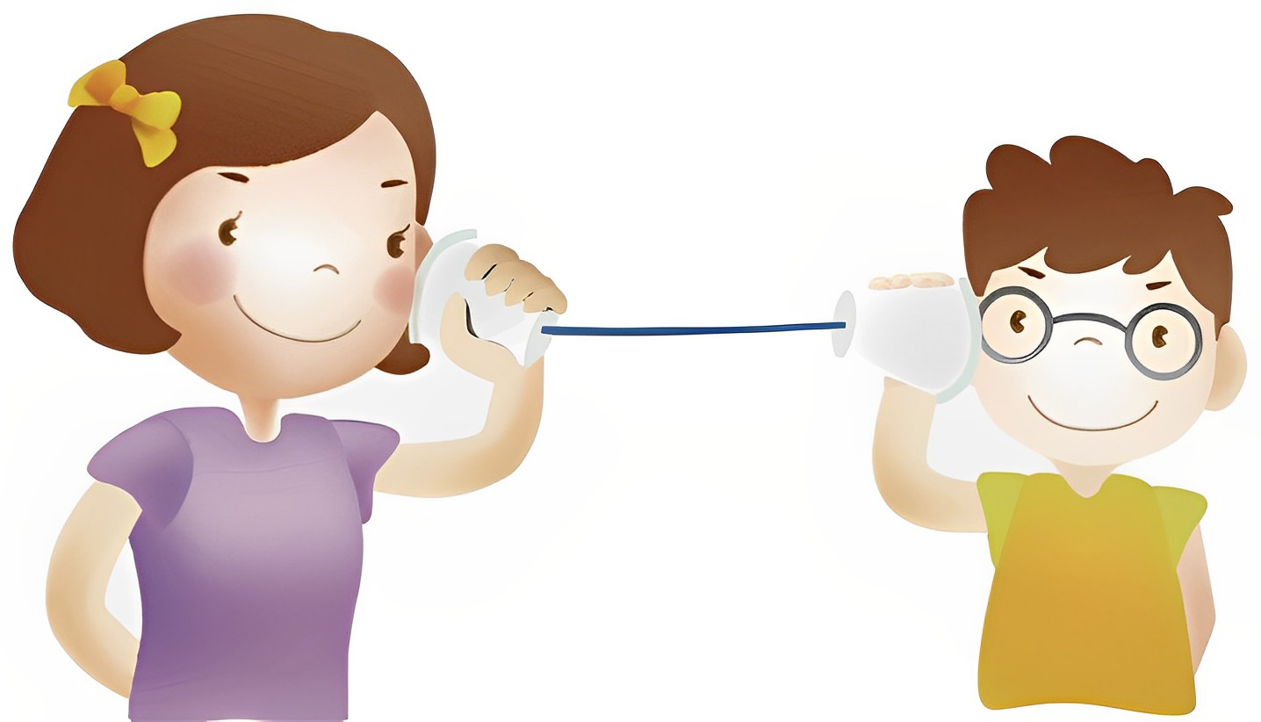

A. 固体 B. 液体 C. 气体 D. 真空

【答案】A

【解析】

【详解】“土电话”利用连接两个圆纸盒的棉线作为传播声音的介质，将说话的同学发出的声音通过棉线振动传播到另一个同学的耳朵里，说明固体能够传声。

故选A。

5. 小明在更换百度地图的语音包时，主要改变了声音的（　　）

A. 响度 B. 音色 C. 音调 D. 频率

【答案】B

【解析】

【详解】音色是指发声体的特色和品质；在语音播报的设置上，用户可以从系统数百位明星红人的个性语音包中进行选择。小明在更换语音包时，改变的是声音的音色，故B符合题意，ACD不符合题意。  
故选B。

6. 为了响应“低碳生活”，小明每天骑自行车上学，他看到路边的风景树向后“飞过”，则他选择的参照物是（　　）

A. 树 B. 地面 C. 旁边的楼房 D. 自行车

【答案】D

【解析】

【详解】A．研究对象是树，不能选择树本身作参照物，故A不符合题意；

B．相对于地面，树位置没有变化，树是静止的，故B不符合题意；

C．相对于旁边的楼房，树的位置没有变化，树是静止的，故C不符合题意；

D．树相对于自行车的位置不断变化，树是运动的，所以选自行车为参照物，故D符合题意。

故选D。

7. 关于误差和错误，下列说法正确的是（　　）

A. 多次测量求平均值可以避免误差 B. 用精密仪器可以消除误差

C. 只要认真测量是能够避免错误的 D. 误差和错误都是可以消除的

【答案】C

【解析】

【详解】A．多次测量求平均值，选用精密的测量工具，改进测量方法都可减小误差，但不能消除误差，故A错误；

B．选用精密的测量工具，改进测量方法都可减小误差，但不能避免误差，错误是可以避免的，故B错误；

C．只要认真地测量，可避免错误的出现，但却不能避免误差，故C正确；

D．误差不是错误，错误是人为疏忽所造成的，可以避免，但误差是由于所用仪器和测量方法的限制等因素所造成的，它不可避免，只能尽量减小，故D错误。

故选C。

8. 下列属于利用声音传递能量的是（　　）

A. 蝙蝠利用回声定位捕捉食物

B. 医生用“B超”检查病人身体

C. 利用次声波监测地震

D. 利用超声波治疗胆结石

【答案】D

【解析】

【详解】A．蝙蝠利用利用回声定位捕捉食物，是利用超声波的回波进行定位判断物体的位置，属于声音传递信息，故A不符合题意；

B．医生用超声波检查病人身体，是利用超声波的回波进行定位判断病灶的位置，属于声音传递信息，故B不符合题意；

C．地震时会产生次声波，利用次声波监测地震，属于声音传递信息，故C不符合题意；

D．利用超声波治疗胆结石，是利用超声波粉碎结石，属于声音传递能量，故D符合题意。

故选D。

9. 在需要安静环境的医院、学校和科学研究部门附近，有禁止鸣喇叭的标志，如图所示．这种控制噪声的方法是( )

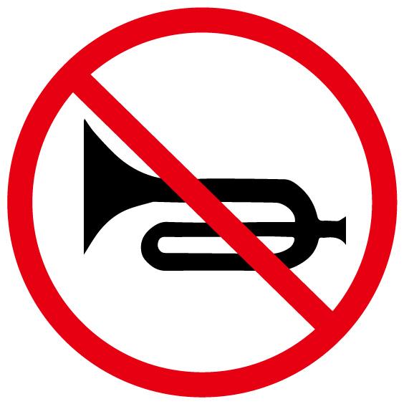

A. 防止噪声产生 B. 阻断噪声的传播

C. 防止噪声进入人耳 D. 采用了上述三种方法

【答案】A

【解析】

【详解】噪声的控制有三种途径：在声源处防止噪声的产生；在传播过程中阻断噪声的传播；在耳朵处防止噪声进入人耳．如图禁止鸣喇叭的标志，控制噪声的方法是防止噪声的产生，故A正确为答案．

10. 在物理实验课上，小阳想测量一个圆柱体的直径，在如图所示的几种方法中，正确的是（　　）

A. 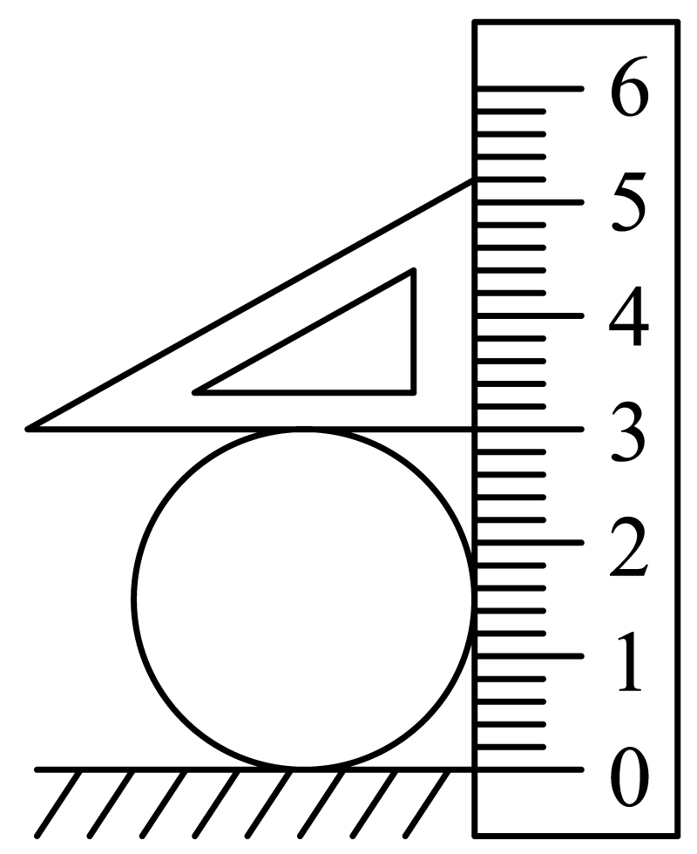 B. 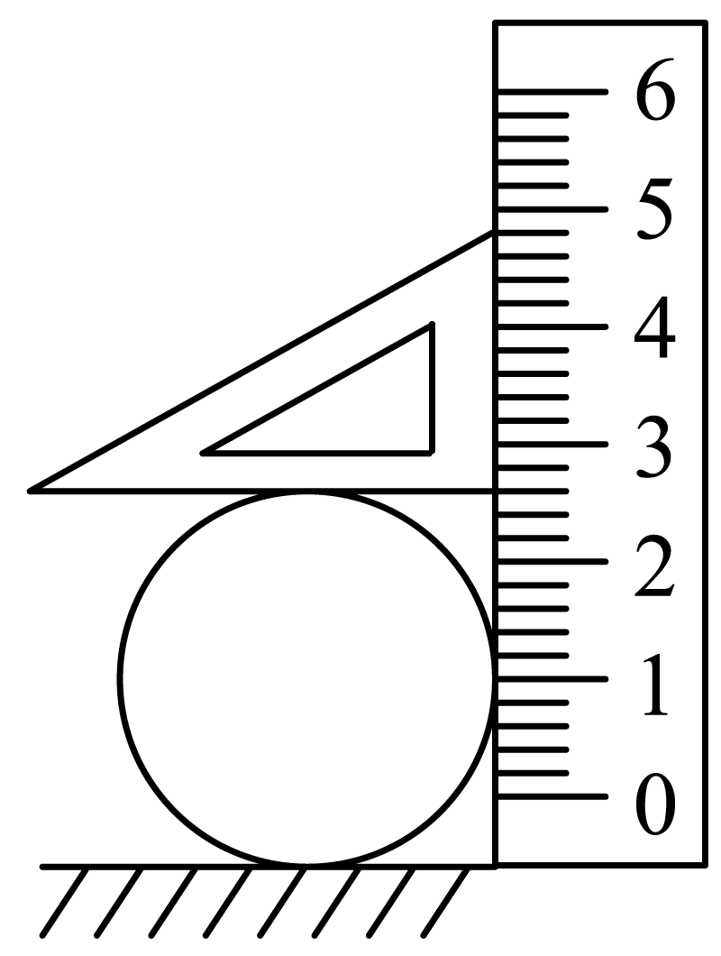 C. 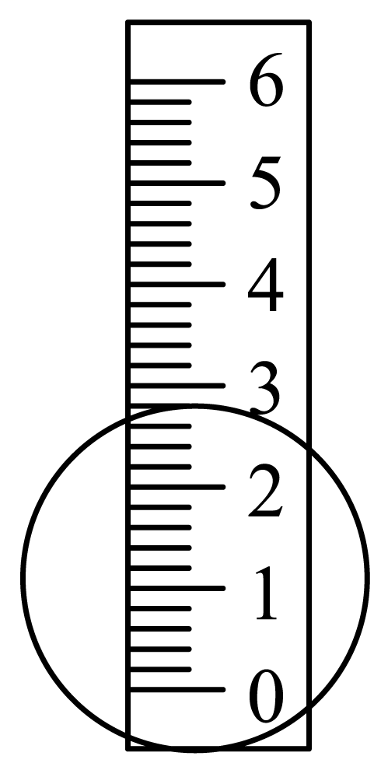 D. 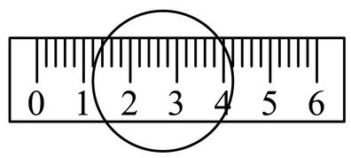

【答案】A

【解析】

【分析】

【详解】A．方法为“辅助工具法”，刻度尺从0刻度线开始测量，三角板的直角边所对应的示数即为圆柱体直径的大小，故A正确；

B．放置刻度尺时，刻度尺的零刻线没对齐桌面，故B错误；

CD．直接用刻度尺来寻找圆柱体的直径的方法是不科学的，无法准确找到圆的直径，一般测量值会偏小，故CD错误。

故选A。

11. 天坛公园的回音壁是我国建筑史上的一大奇迹。回音壁应用的声学原理是（　　）

A. 声音在空气中传播 B. 声音在墙壁中的传播

C. 声音遇到墙壁后发生的反射现象学科网(www.zxxk.com)--教育资源门户，提供试卷、教案、课件、论文、素材以及各类教学资源下载，还有大量而丰富的教学相关资讯！ D. 声音遇到墙壁后被吸收

【答案】C

【解析】

【详解】由于回音壁的墙体特殊构造，易于声音的反射，墙壁反射的声波和原声重叠在一起，会使原声增强，因此回音壁应用的声学原理是声音的反射使原声加强。故ABD不符合题意,C符合题意。

故选C。

12. 关于机械运动的概念，下列说法是错误的是

A. 平常所说的运动和静止都是相对于参照物来说的

B. 所谓参照物就是我们假设不动的物体，以它作为参考研究其它物体运动情况

C. 选取不同的参照物来描述同一物体的运动，其结果可以是不同的

D. 研究物体运动，选择地面做参照物最适宜，因为地面是真正不动的物体

【答案】D

【解析】

【详解】A．一切物体都在运动着，绝对静止的物体是没有的，平常所说的运动和静止都是相对的，都是相对于参照物而言的，绝对静止的物体是不存在的，故A正确，不符合题意；

B．在研究物体运动还是静止时，必须先选一个参照物，以它作为参考研究其它物体运动情况，故B正确，不符合题意；

C．对于同一个物体，若选择不同的物体作参照物，来研究它的运动情况，得到的结论可能是不同的，故C正确，不符合题意；

D．研究物体运动情况时，要根据实际选择参照物，选择参照物尽量使问题更简单，故D错误，符合题意．

13. 如图所示声波的波形图，下列说法正确的是（　　）

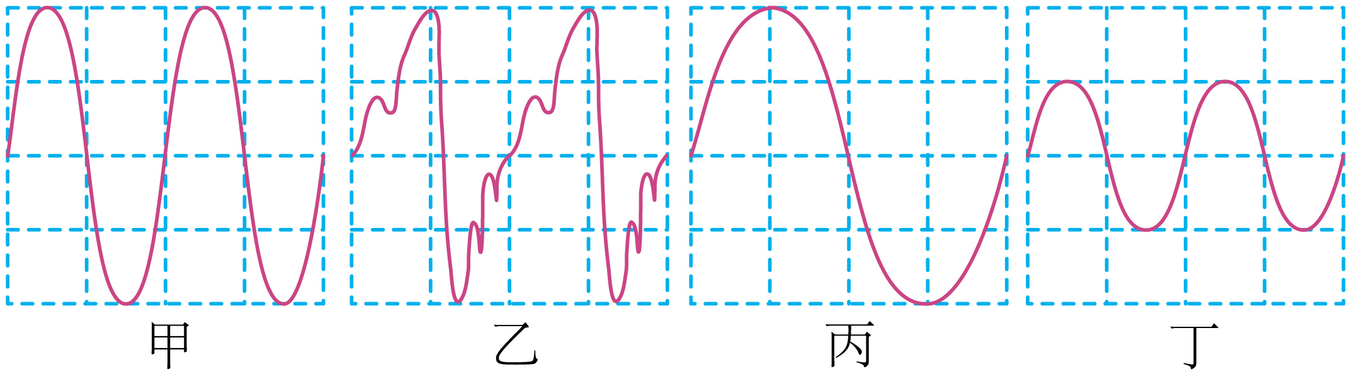

A. 甲、乙的音调和响度相同 B. 甲、丙的音调和音色相同

C. 乙、丁的音调和音色相同 D. 丙、丁的音色和响度相同

【答案】A

【解析】

【详解】A．甲、乙的振幅和频率都相同，所以音调和响度相同，故A正确符合题意；

B．甲、丙的振幅相同，但频率不同，所以响度相同，但音调不同，故B错误不符合题意；

C．乙、丁的波形不同，所以音色不同，故C错误不符合题意；

D．丙、丁的振幅不同，所以响度不同，故D错误不符合题意；

**二、多项选择题（本大题共3小题，每小题3分，共9分。在给出的四个选项中，有多个选项符合题目要求。全部选对得3分，选对但不全得2分，有选错得0分。请考生用2B铅笔在答题卡上将选定的答案标号涂黑。）**

14. 如图所示，2022年1月26日航天员叶光富在空间站用葫芦丝演奏傣族民歌《月光下的凤尾竹》的情景。下列说法正确的是（ ）

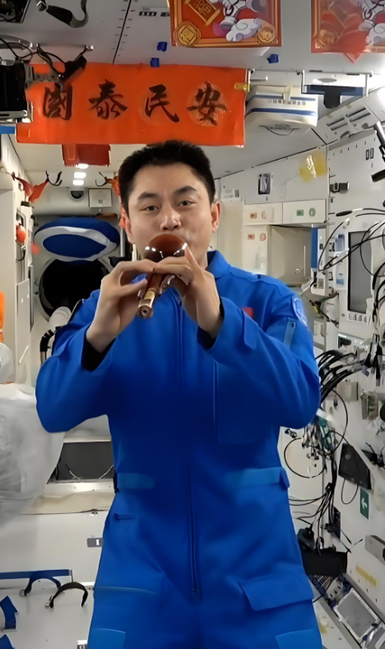

A. “葫芦丝”发出的声音可以在太空中传播

B. “葫芦丝”主要靠其内部的空气柱振动发声

C. 按“葫芦丝”上不同的孔，可以改变其发声的音调

D. 人们可以根据“葫芦丝”发声的响度来辨别其声音

【答案】BC

【解析】

【详解】A．声音不能在真空中传播，太空中处于真空状态，所以“葫芦丝”发出的声音不能在太空中传播，故A错误；

B．声音是由物体的振动产生的，“葫芦丝”主要靠其内部的空气柱振动发声，故B正确；

C．演奏时按压不同的孔可以改变空气柱的长度，改变振动的频率，可以改变声音的音调，故C正确；

D．根据音色可分辨出这是用我国传统乐器葫芦丝演奏的，故D错误。

故选BC。

15. 五千年的华夏文明，创造了无数的诗歌辞赋，我们在欣赏这些诗歌辞赋时，不仅要挖掘其思想内涵，还可以探究其中所描述的自然现象与物理规律。下面是朴朴同学对部分诗句中蕴含物理知识的理解，其中正确的是（ ）

A. “卧看满天云不动，不知云与我俱东”—“云不动”所选择的参照物是诗人自己

B. “小小竹排江中游，巍巍青山两岸走”—“青山两岸走”是以地面为参照物的

C. “两岸青山相对出，孤帆一片日边来”—“孤帆”的运动是以诗人为参照物的

D. “两岸猿声啼不住，轻舟已过万重山”—“轻舟”的运动是以山作为参照物的

【答案】D

【解析】

【详解】A．以地面为参照物，云与地面之间有位置变化，云是运动的，若以诗人或乘坐的船为参照物，云和诗人或乘坐的船之间没有位置变化，云是静止的，故A错误；

B．竹排在江中运动，“青山”相对 “竹排”的位置发生了变化，所以“青山”运动是以“竹排”为参照物的，故B错误；

C．“孤帆一片日边来”，“孤帆”以诗人为参照物位置未发生改变是静止的，故C错误；

D．以舟上的人为参照物，人和“轻舟”之间的位置没有变化，故“轻舟”是静止的，“轻舟”的运动是以山为参照物，故D正确。

故选D。

16. 下面是与声音有关的几个实验图，其中对应的描述正确的是（　　）

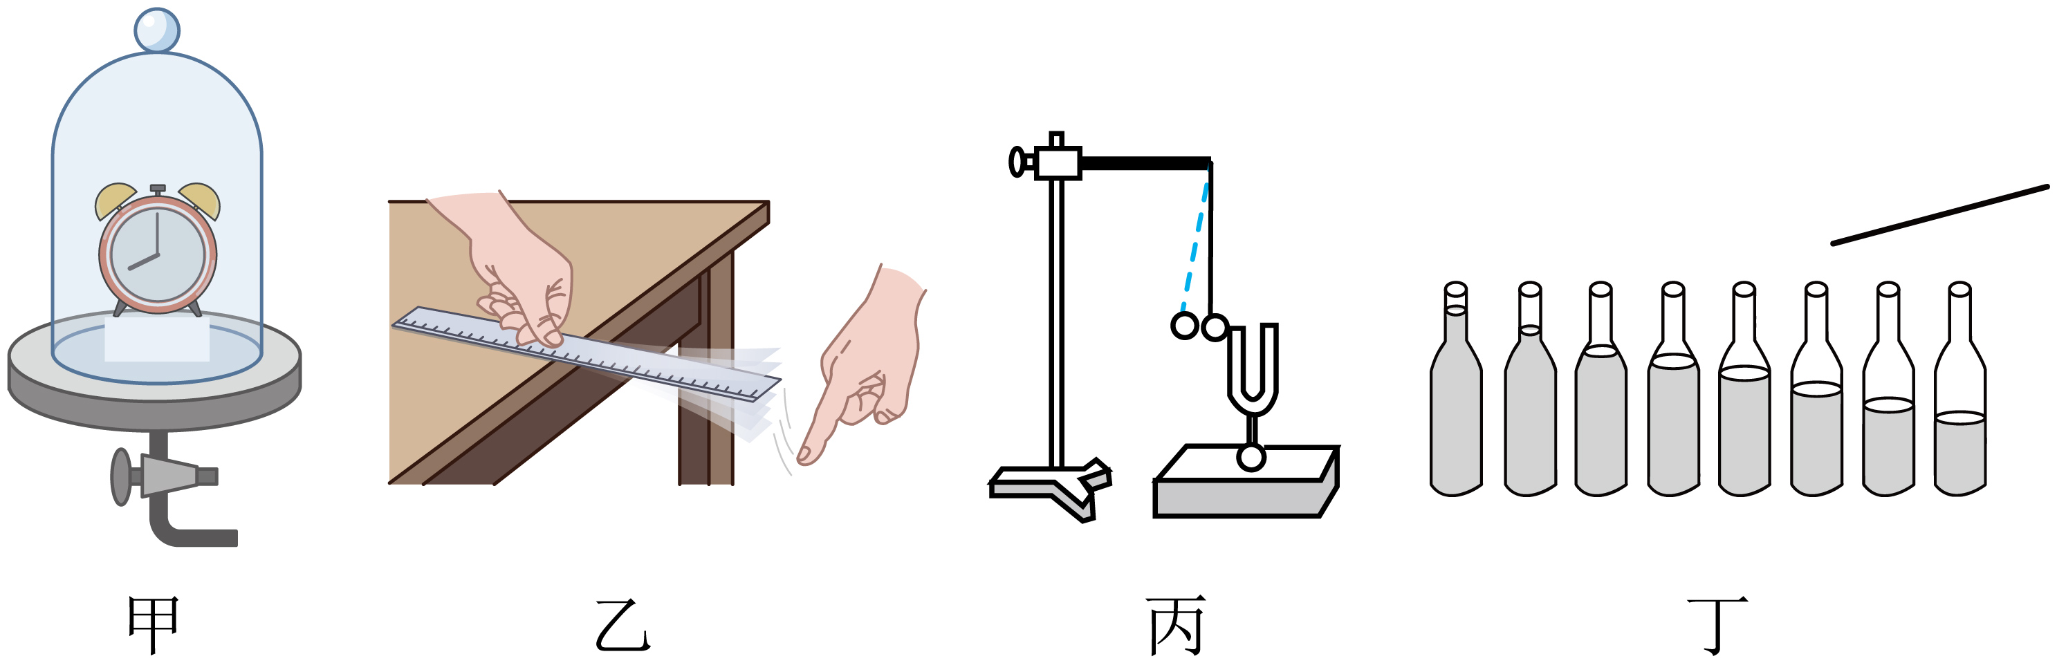

A. 图甲，逐渐抽出玻璃罩中的空气，听到的闹钟铃声响度不变

B. 图乙，用大小相同的力拨动钢尺，钢尺伸出桌面的部分越长，发出声音的音调越低

C. 图丙，用大小不同的力敲击同一音叉，与音叉接触的乒乓球被弹开的幅度不同

D. 图丁，用大小相同的力分别敲击玻璃瓶，瓶子中装的水越少，发出声音的音调越高

【答案】BCD

【解析】

【详解】A．图甲，逐渐抽出玻璃罩中的空气，听到的闹钟铃声响度越来越小，故A错误；

B．图乙，用大小相同的力拨动钢尺，钢尺伸出桌面的部分越长，钢尺振动的频率越低，发出声音的音调越低，可得出结论为：声源振动的频率越低，音调越低，故B正确；

C．图丙，用大小不同力敲击同一音叉，音叉的振幅不同，产生的声音的响度不同，与音叉接触的乒乓球被弹开的幅度也不同，故C正确；

D．图丁，用大小相同的力分别敲击玻璃瓶，瓶子中装的水越少，瓶子及水的振动频率越高，发出声音的音调越高，故D正确。

故选BCD。

**三、填空题（本大题共6小题，每空1分，共12分。请把答案直接填写在答题卡相应的位置上）**

17. 如图，刻度尺的分度值为___cm；图中测得木块的长度为____cm。

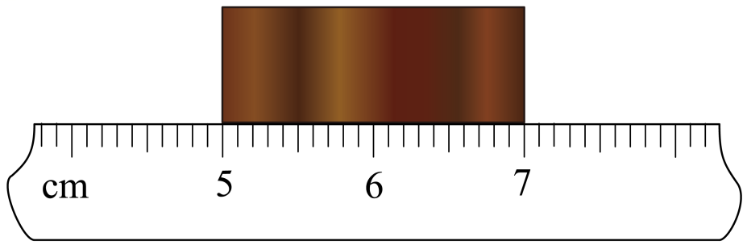

【答案】 ①. 0.1 ②. 2.00

【解析】

【详解】[1]刻度尺每大格长度为1cm，每大格分为10小格，则分度只为0.1cm。

[2]物体左端与5.00cm对齐，右端与7.00cm对齐，则物体长度为

*l*=7.00cm-5.00cm=2.00cm

18. 地震台网通过地震时产生的___________（选填“超声”或“次声”）波来监测地震，说明声音可以传递___________（选填“信息”或“能量”）。

【答案】 ①. 次声 ②. 信息

【解析】

【详解】[1]地震等自然活动，伴随产生的次声波。那么地震台网通过地震时产生的次声波来监测地震。

[2]地震监测站可以据此确定地震的方位和强度，是根据接收到的次声波来分析的，这说明声能够传递信息。

19. 某昆虫飞行时翅膀4s内振动了1200次，其翅膀振动的频率为___________，人类___________（选填“能”或“不能”）听到。

【答案】 ①. 300 ②. 能

【解析】

【详解】[1][2]其翅膀振动的频率为



人耳的听觉频率范围是20~20000Hz，其翅膀振动的频率在人耳听觉频率范围内，人能听到。

20. 声呐是一种声学探测设备，舰船可以向水下发射__________（选填“超声”或“次声”）波，根据声音返回的时间长度来判断水面下的情况；若海面到水下目标的深度是4.5km，声音在海水中的传播速度是，则测距仪发出信号后__________s才能接收到信号。

【答案】 ①. 超声 ②. 6

【解析】

【详解】[1]超声波声呐具有方向性好，穿透能力强的优点；声呐装置在工作过程中发射和接收的是超声波。

[2]测距仪发出信号后到接收到信号所需的时间



21. 在学习长度与时间的测量时，第一学习小组的5位同学用相同规格的直尺测量了同一物体的长度，他们读出的结果依次是2.50cm、2.51cm、2.71cm、2.51cm，其中错误的一项数据是__________，被测物体的长度为__________cm。

【答案】 ①. 2.71cm ②. 2.51

【解析】

【详解】[1]测量数据中最后一位为估读值，剩余的数据为准确值。估读值可以不同，准确值必须相同，因此错误的数据是2.71cm。

[2]根据求平均值减小误差可得出物体的长度为



22. 某人在长铁管一端敲击一下，在长铁管另一端人听到两次声音间隔为1.4s，第一次听到的声音是由__________传来的（选填：“铁管”或“空气”），长铁管的长度为__________m（声音在空气中、钢铁中传播速度分别是、）。

【答案】 ①. 铁管 ②. 510

【解析】

【详解】[1]由题意知，声音在钢铁中的传播速度比在空气中的传播速度大，故第一次听到的声音是从铁管传来的。

[2]设铁管的长度是*s*，声音在铁管中的传播时间是



声音在空气中的传播时间是



因为声音在空气中需要时间比声音在铁管中传播多1.4s，则有



即



解得



故长铁管的长度为510m。

**四、作图题（共4分。请把答案直接填写在答题卡相应的位置上。）**

23. 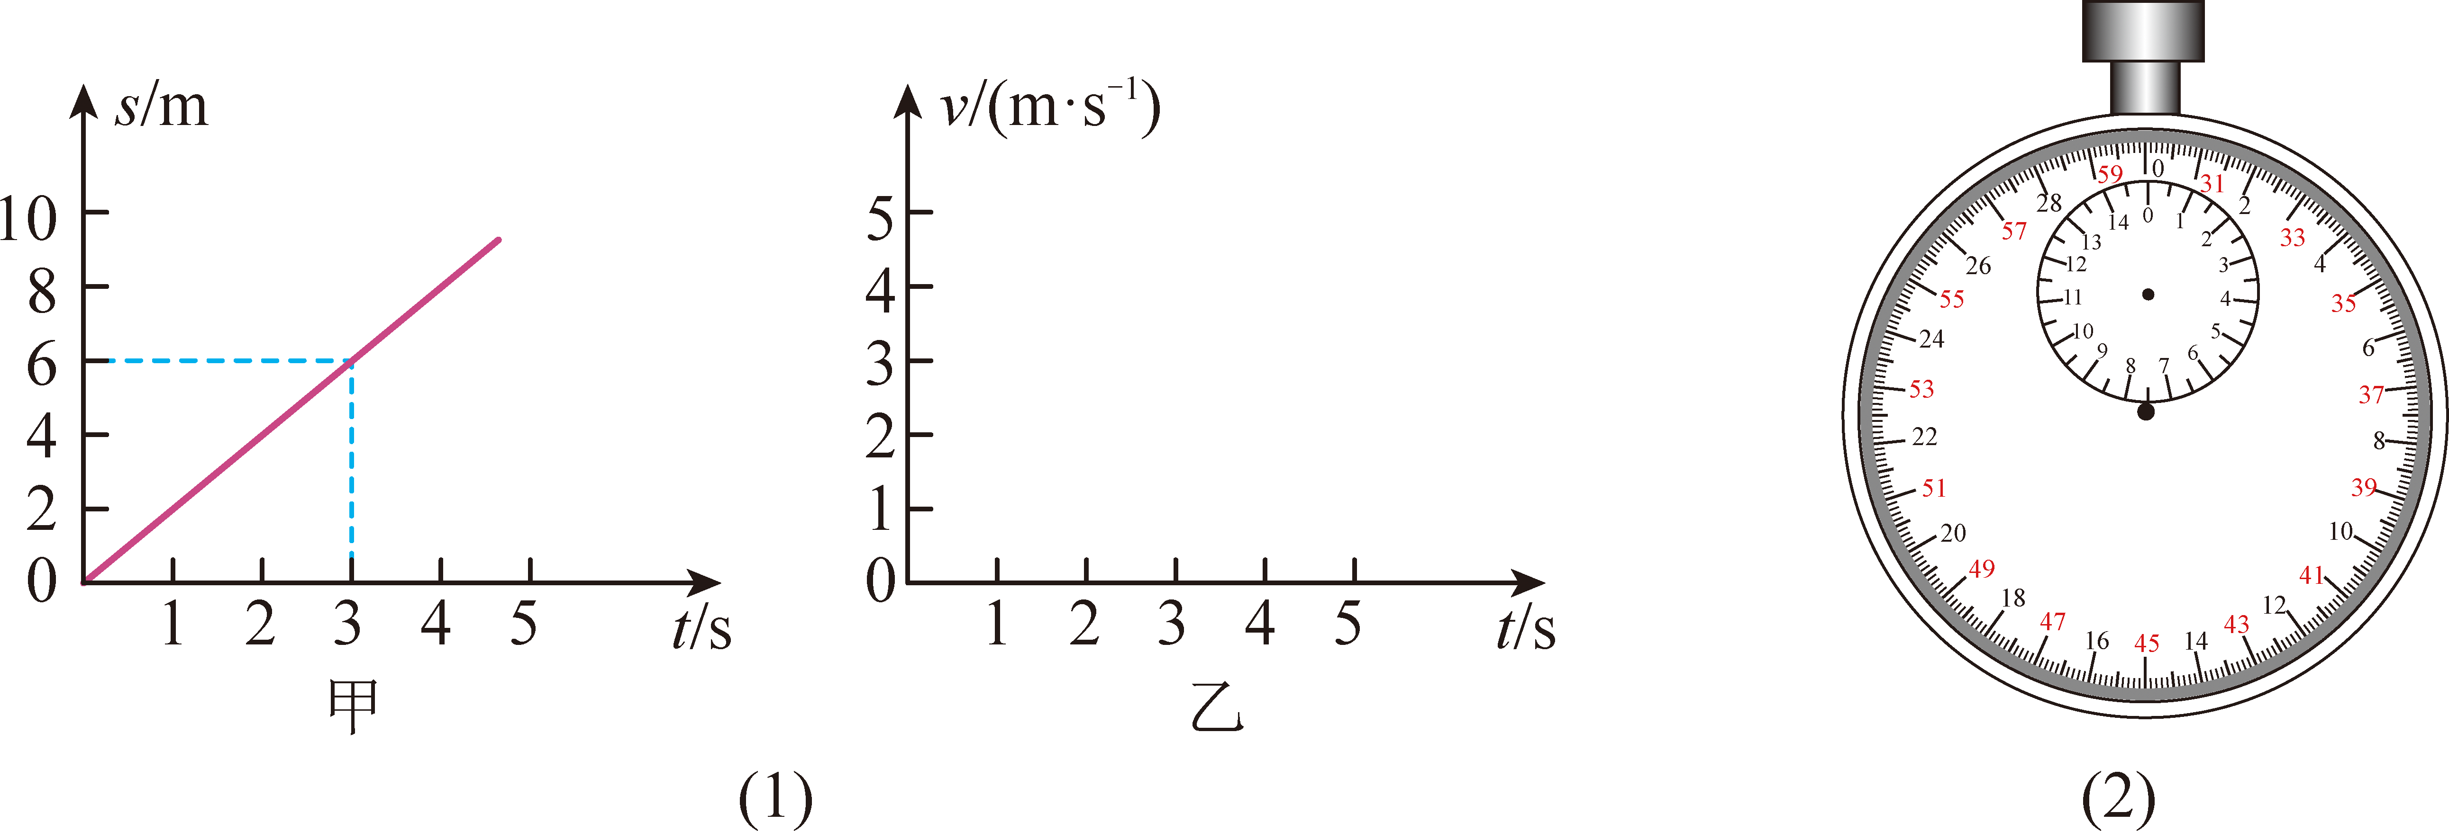

（1）甲图是物体做匀速直线运动的图像，请根据甲图在乙图中画出其运动的速度与时间图像；

（2）如图所示，这是实验室或体育比赛中常用的测量时间的工具——秒表。请你在图中标出时间为3min10s时指针的位置。

【答案】（1）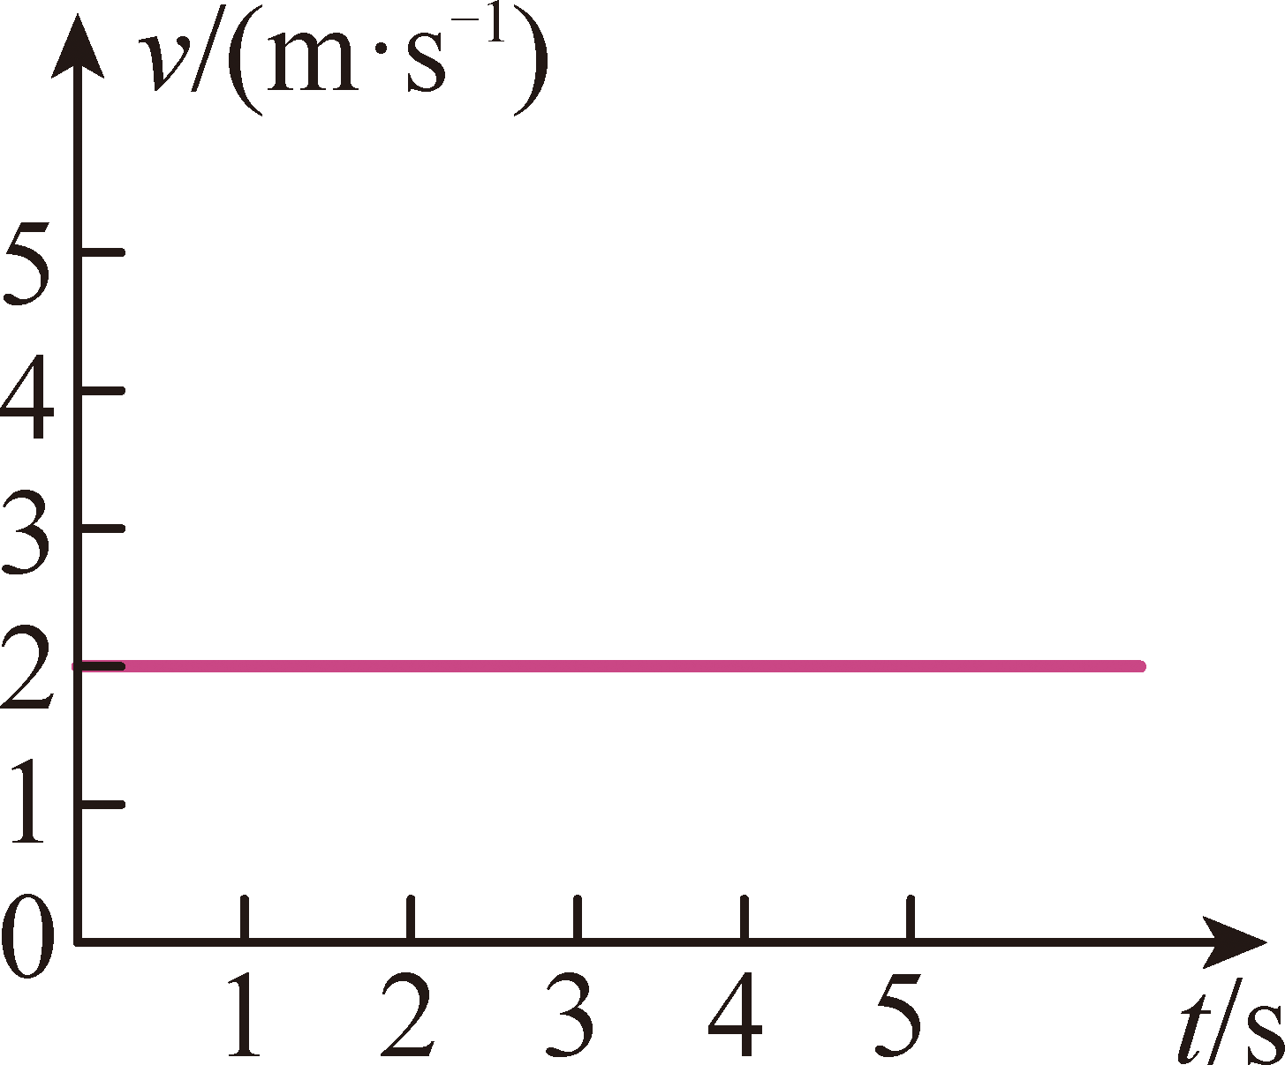 （2）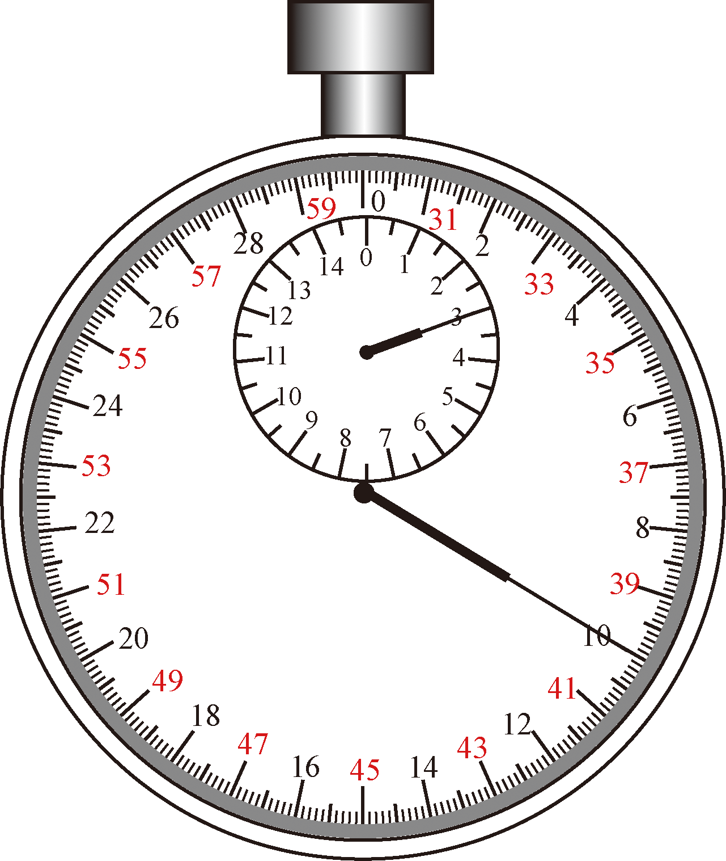

【解析】

【小问1详解】

由图甲可知，物体做匀速直线运动，且运动的速度为



则*v*−*t*图像是平行与*t*轴的直线，如下图所示：

【小问2详解】

秒表小刻盘的指针指在刻线3位置，由于10s没有超过30s，因此小刻盘超过3刻线但不会超过3~4中间的半刻线，大刻盘指针指在10刻线位置，如下图所示：



**五、实验探究题（共25分。请把答案直接填写在答题卡相应的位置上。）**

24. 探究声音的产生与特性：过程与结论如图，用音叉和乒乓球进行如下实验：

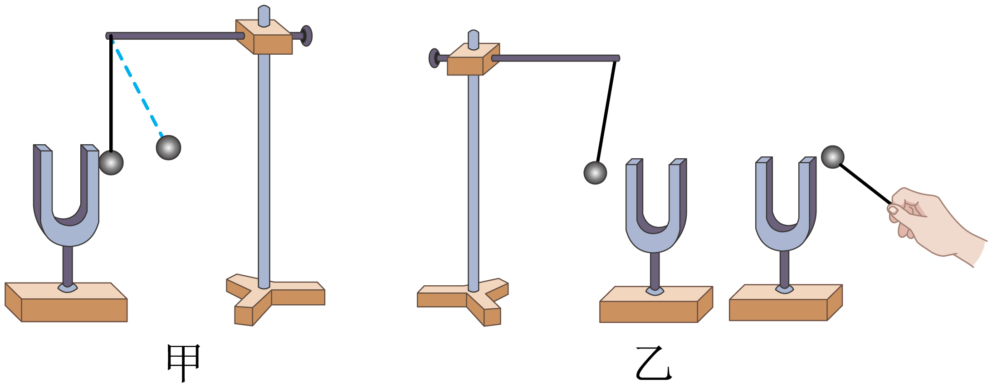

（1）轻敲256Hz的音叉，用悬吊着的乒乓球接触发声的叉股，发现乒乓球被弹开，说明声音是由物体__________产生的，该方法是__________法；

（2）重敲同一音叉，听到更大的声音，同时发现乒乓球被弹开得更远，说明声音的响度与发声体的__________有关；

（3）换用512Hz的音叉重复实验，听到声音的音调更高，说明音调与发声体的__________有关；

（4）如图乙所示，敲击右边的音叉，左边完全相同的音叉会把乒乓球弹起，这个现象说明声音可以传递__________。

【答案】（1） ①. 振动 ②. 转换 （2）振幅 （3）频率

（4）能量

【解析】

【小问1详解】

[1][2]当发声的音叉与乒乓球接触时，会把乒乓球弹起，说明声音是由物体振动产生的，实验中运用的是转换法。

【小问2详解】

当敲击音叉的力增大时，音叉发出响度更大的声音，观察到乒乓球弹起的幅度更大；通过实验可以判断物体振幅是不同的，说明了响度与声音的振幅有关。

【小问3详解】

振动越快，音调就越高，故换用512Hz的音叉重复实验，音叉振动的更快，故听到声音的音调更高，这说明声音的音调与发声体振动的频率有关。

【小问4详解】

敲击右边的音叉，左边完全相同的音叉会把乒乓球弹起，说明声音能够传递能量。

25. 如图是“测量小车运动的平均速度”的实验装置，让小车从斜面的*A*点静止释放开始下滑，分别测出小车从*A*点到达*B*点和*C*点的时间，即可测出不同阶段的平均速度。

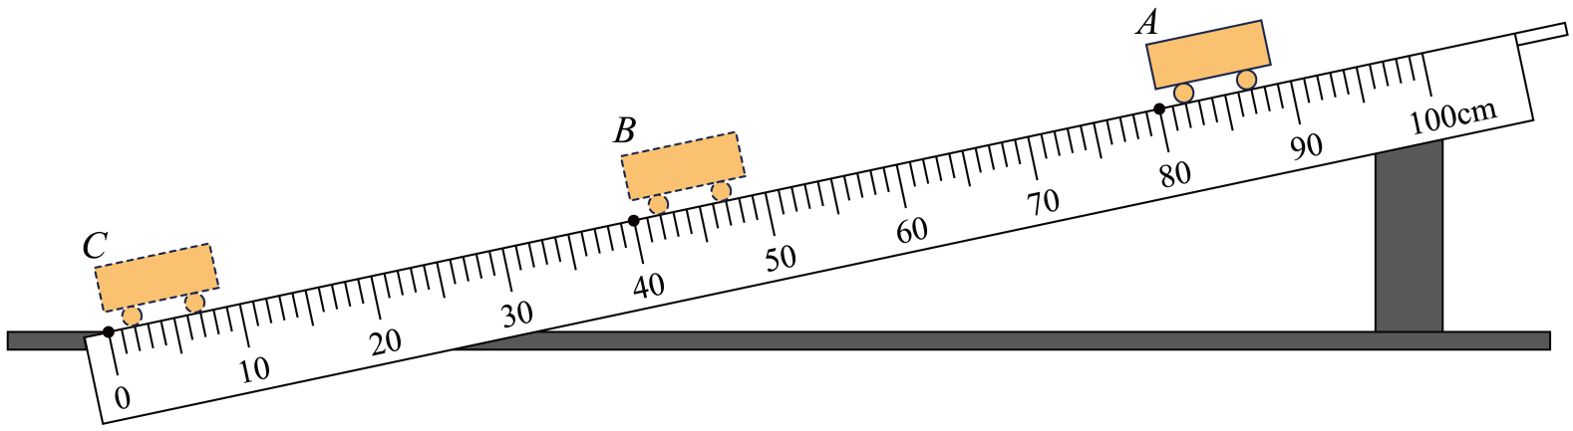

|  |  |  |  |
| --- | --- | --- | --- |
| 序号 | 小车的轻重 | 运动距离/cm | 运动时间/s |
| 1 | 较轻 | 80.0 | 2.5 |
| 2 | 较重 | 80.0 | 2.5 |
| 3 | 更重 | 80.0 | 2.5 |

（1）小车的平均速度是通过________（选填“直接”或“间接”）测量的方法测得的，其测量原理是_________；

（2）除了刻度尺，实验中用到的测量工具还有_________；

（3）实验测得小车从*A*滑到*B*的时间*t*AB=1.6s，从*A*滑到*C*的时间*t*AC=2.4s，则*BC*段的平均速度*v*BC=_________m/s；

（4）实验时，发现小车的速度很快，不便于测量时间，则应采取的操作是________；

（5）小楠实验时，又选用了形状相同、轻重不同的小车，在同一个斜面上做了多次实验，记录数据如上表，分析表中数据可知：小车的平均速度与小车的轻重________（选填“有”或“无”）关。

【答案】 ①. 间接 ②. *v*= ③. 停表 ④. 0.5 ⑤. 减小斜面坡度 ⑥. 无

【解析】

【分析】

【详解】（1）[1][2]小车的速度是通过测量小车运动的路程和时间，并根据速度公式*v*=求出的，因此是间接测量得出，测量原理是*v*=。

（2）[3]刻度尺测出路程，还要用停表测出运动时间，故测量工具还需要停表。

（3）[4]已知小车从*A*滑到*B*的时间*t*AB=1.6s，从*A*滑到*C*的时间*t*AC=2.4s，则小车在*BC*段所用时间为

*t*BC=2.4s-1.6s=0.8s

由图可知*s*BC=40cm=0.4m，则小车在*BC*段的平均速度

*v*BC=

（4）[5] 小车的速度很快，不便于测量时间，则需要减小斜面坡度，使小车运动的慢一些。

[6]由表格中数据可知，在小车运动路程一定时，改变小车的轻重，小车运动所用的时间不变，由此说明，小车的平均速度与小车的轻重无关。

26. 小明观察提琴、吉他、二胡等弦乐器的琴弦振动时，猜想：即使在弦张紧程度相同的条件下，发声音调的高低还可能与弦的粗细、长短及弦的材料有关。于是他想通过实验来探究一下自己的猜想是否正确，下表是他在实验时控制的琴弦条件。

|  |  |  |  |
| --- | --- | --- | --- |
| 编号 | 琴弦材料 | 琴弦的长度/cm | 琴弦的横截面积/mm2 |
| A | 铜 | 40 | 0.5 |
| B | 尼龙丝 | 40 | 0.5 |
| C | 尼龙丝 | 30 | 0.5 |
| D | 钢 | 20 | 0.3 |
| E | 钢 | 20 | 0.7 |

（1）如果想探究弦发声的音调与弦的粗细的关系，你认为他应该选用表中编号为 _____（只填写字母代号）的弦，由生活经验猜想，弦的音调与其粗细 _____（选填“有关”或“无关”）。

（2）想探究弦的音调与弦的长度的关系应选 _____，想探究弦的音调与弦的材料的关系应选 _____。本探究实验所用的方法叫做 _____法。

（3）本实验中对选中同一组材料进行多次实验的目的是 _____（选填“减小误差”或“得到普遍规律”）。

（4）探究过程通常采用下列一些步骤：A．设计并进行实验；B．分析与论证；C．提出问题；D．猜想与假设；E．得出结论等，你认为小明要完成本实验探究的过程，所采用的合理顺序应该是 _____（只填代号）。

【答案】 ①. D、E ②. 有关 ③. B、C ④. A、B ⑤. 控制变量 ⑥. 得到普遍规律 ⑦. CDABE

【解析】

【详解】（1）[1][2]如果想探究弦发声的音调与弦的粗细的关系，需要控制弦的长度和材料相同，粗细不同，应该选用表中编号为D、E的弦，由生活经验猜想，弦的音调与其粗细有关。

（2）[3]想探究弦的音调与弦的长度的关系，应该控制弦的粗细、材料相同，长度不同，应选B、C的弦。

[4]想探究弦的音调与弦的材料的关系，应该控制弦的长度、粗细相同，材料不同，应选A、B的弦。

[5]本探究实验所用的方法是控制变量法。

（3）[6]本实验中对选中同一组材料进行多次实验是为了探究规律，因此目的是为了获得普遍的规律，防止偶然性的发生。

（4）[7]要完成本探究的全过程，所采取步骤的合理顺序应该是：C提出问题；D猜想与假设；A设计和进行实验；B分析归纳；E得出结论。所以顺序为CDABE。

27. 在“探究纸锥下落的快慢”的活动中，小明取两张等大的圆形纸，剪去一部分，做成①号纸锥和②号纸锥。

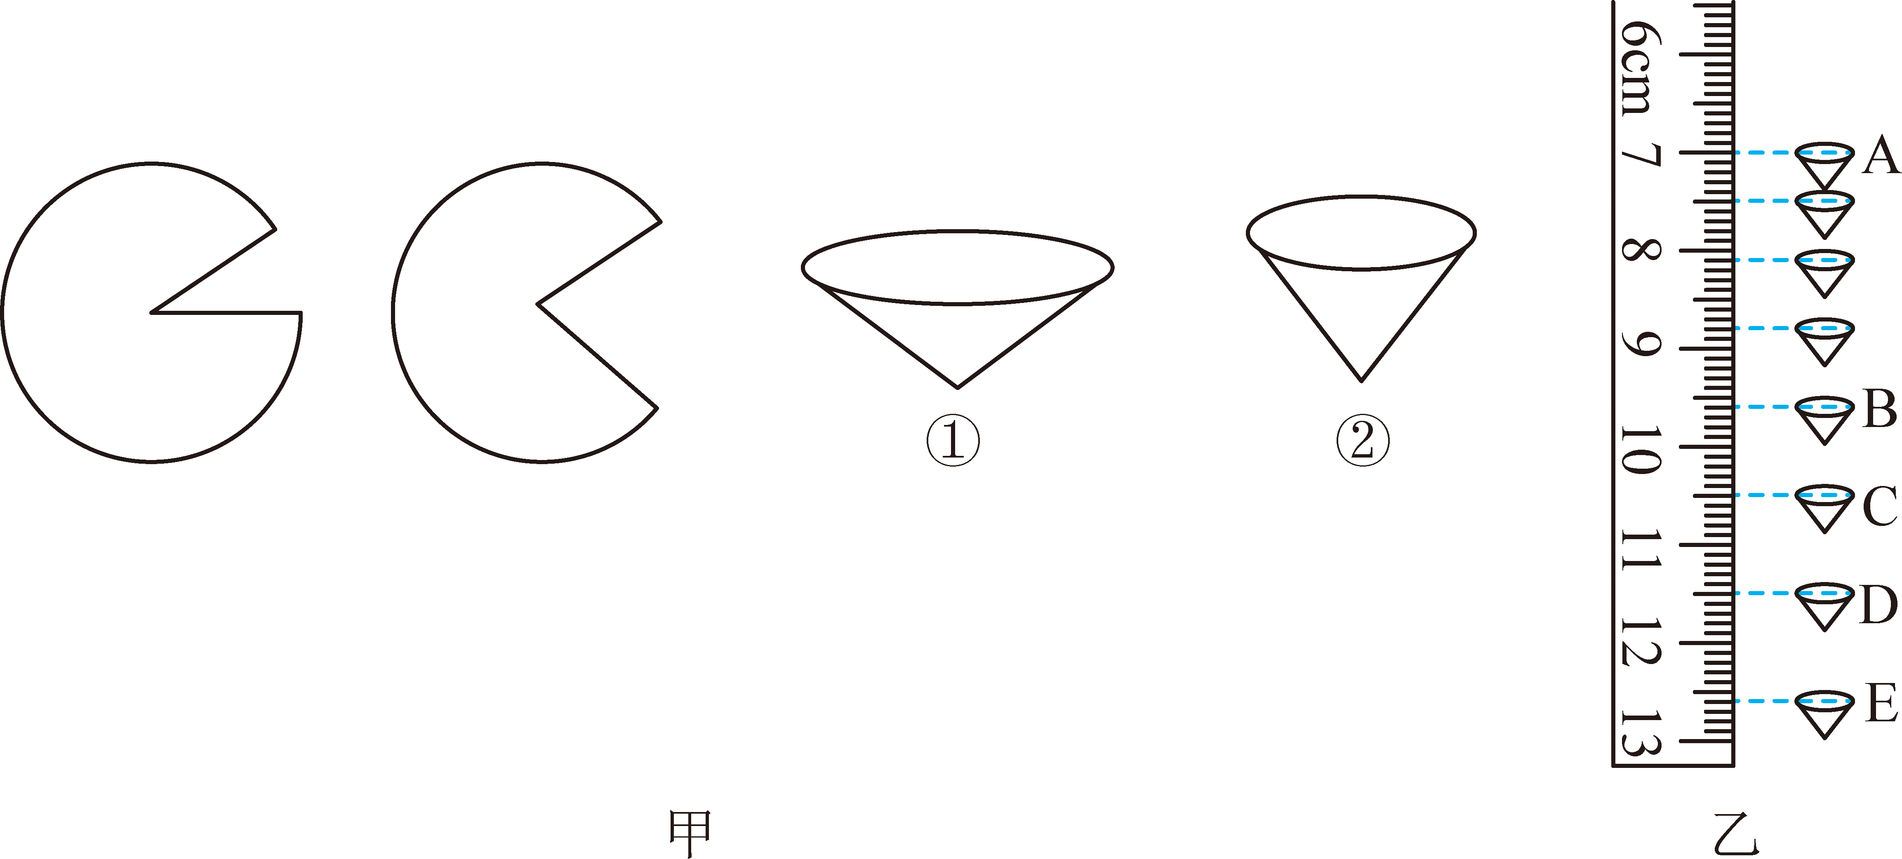

（1）按正确方式摆放，同一高度同时释放，发现②号纸锥先到达地面，说明②号纸锥比①号纸锥快，这是通过____________________（选填“相同时间比路程”或“相同路程比时间”）的方法比较快慢；

（2）小明用频闪照相机通过每隔0.1s曝光一次的方法拍摄记录下纸锥的运动过程，如图乙是纸锥运动过程中其中一段的照片。由照片可知：纸锥下落时速度越来越____________________，纸锥从*C*到*D*，所用时间为__________s，平均速度为__________；

（3）为了减小平均速度的测量误差，需要进行多次测量。每次测量时，纸锥下落的起始高度__________（选填“必须”或“不必”）保持一致；

（4）小组间交流时，发现不同小组测得不同纸锥下落的最大速度不同。为此提出两个猜想：

猜想一：纸锥下落最大速度可能与纸锥锥角的大小有关；

猜想二：纸锥下落最大速度可能与纸锥重量的大小有关。

小娟在实验中测得②号纸锥的最大速度比①号纸锥大，从而得出锥角小的纸锥下落最大速度大。小娟通过实验所得的结论__________（选填“可靠”或“不可靠”），理由是____________________。

【答案】（1）相同路程比时间

（2） ①. 快 ②. 0.1 ③. 0.1

（3）必须 （4） ①. 不可靠 ②. 未控制质量相同

【解析】

【小问1详解】

按正确方式摆放，同一高度同时释放时，发现②号纸锥先到达地面，说明这是通过相同路程比时间的方法比较快慢。

【小问2详解】

[1]由图乙可知，纸锥在相同的时间内，运动的路程越来越长，即纸锥在做加速运动。

[2][3]纸锥从*C*到*D*，所用时间为0.1s，运动的路程为



平均速度为



【小问3详解】

根据控制变量法可知，每次测量时，纸锥下落的起始高度必须相同。

【小问4详解】

[1][2]根据题意要探究纸锥下落最大速度与纸锥锥角的关系，需要控制质量相同，而实验中纸锥的质量不同，因此无法得出纸锥下落最大速度与纸锥锥角的关系。

**六、综合应用题（共24分。解答时要求在答题卡相应的答题区域内写出必要的文字说明、计算公式和重要的演算步骤。只写出最后答案，未写出主要演算过程的，不得分。答案必须明确写出数值和单位。）**

28. 如图所示，轿车从某地往南宁方向匀速行驶。当到达*A*地时，车内的钟表显示为9时05分；到达*B*地时，钟表显示为9时35分。

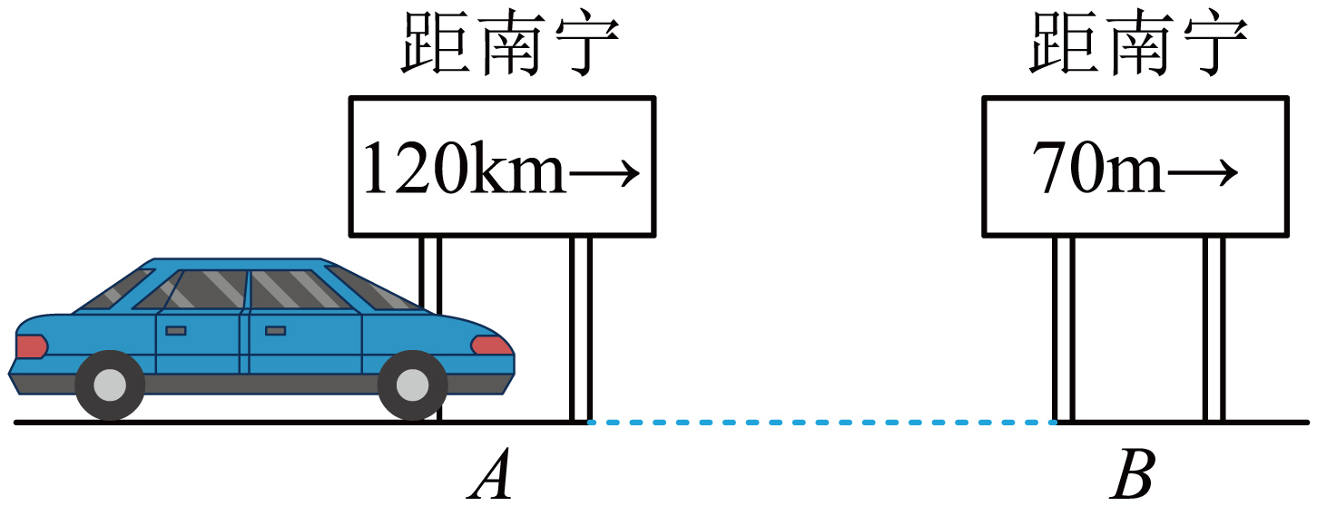

（1）轿车从*A*地到*B*地所用时间；

（2）从*A*地到*B*地的路程；

（3）轿车从*A*地到*B*地的平均速度。

【答案】（1）0.5h （2）50km （3）100km/h

【解析】

【小问1详解】

轿车从A地到B地所用的时间为



【小问2详解】

轿车从A地到B地的路程为



【小问3详解】

轿车从A地到B地的速度为



29. 小明一家国庆节期间从南宁东站乘动车出发去桂林旅游。已知南宁东站到桂林的铁路全程为400km，他们乘坐的动车长为200m，时刻表如表所示。求：

|  |  |  |
| --- | --- | --- |
| 车站 | 到达时间 | 发车时间 |
| 南宁东 | 始发站 | 08:15 |
| 桂林 | 10:45 |  |

（1）该次动车从南宁东站到桂林运行的平均速度；

（2）当南宁东到桂林的列车平均速度提高到200km/h，节约的时间；

（3）当该次动车以50m/s的速度完全通过长度为1000m的山洞，所用的时间。

【答案】（1）160km/h；（2）0.5h；（3）24s

【解析】

【详解】解：（1）由列车时刻表可知，动车从南宁东站到桂林运行的时间为

*t*=10:45-08:15=2h30min=2.5h

动车从南宁东站到桂林运行平均速度为



（2）由可知，当南宁东到桂林的列车平均速度提高到200km/h时的运行时间为



节约的时间为

Δ*t*=*t*-*t*1=2.5h-2h=0.5h

（3）动车完全通过山洞所行驶的路程为

*s*1=*l*山洞+*l*车=1000m+200m=1200m

由可知，所用的时间为



答：（1）该次动车从南宁东站到桂林运行的平均速度为160km/h；

（2）当南宁东到桂林的列车平均速度提高到200km/h，节约的时间为0.5h；

（3）当该次动车以50m/s的速度完全通过长度为1000m的山洞，所用的时间为24s。

30. 超声测速仪向障碍物发出时间极短脉冲超声波，根据接收的反射信号时间关系可以测量物体速度。如图测速仪B向迎面行驶的汽车A发射两次脉冲波的时间间隔为4.5s，发射第一个脉冲后1.4s收到反射信号，发射第二个脉冲后0.4s收到反射信号（超声波在空气中的传播速度为340m/s），求：

(1)汽车第一次收到反射信号时距离超声测速仪多远?

(2)汽车从第一次收到信号到第二次收到信号期间，汽车行驶的时间是多少?

(3)汽车行驶的速度是多少?若这段高速公路的限定时速为120km/h，该汽车是否超速?

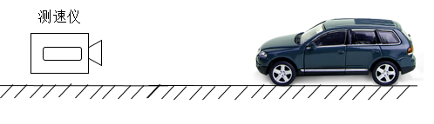

【答案】(1)238m；(2)4s；(3) 153km/h，该汽车超速。

【解析】

【详解】(1)测速仪第一次发出超声波到达汽车处所用的时间

*t*1==0.7s

测速仪第一次发出的信号与汽车相遇时，汽车距测速仪的距离

*s*1=*v*声*t*1=340m/s×0.7s=238m

(2)测速仪第二次发出超声波到达汽车处所用的时间

*t*2==0.2s

汽车从接收到第一次信号到接受到第二次信号过程中，行驶的时间

*t*=Δ*t*-*t*1+*t*2=4.5s-0.7s+0.2s=4s

(3)第二次发出的信号与汽车相遇时，汽车距测速仪的距离

*s*2=*v*声*t*2=340m/s×0.2s=68m

汽车行驶的路程

*s*′=*s*1-*s*2=238m-68m=170m

汽车行驶的速度

=42.5m/s=153km/h＞120km/h

该汽车超速。

答：(1)汽车第一次收到反射信号时距离超声测速仪238m；

(2)汽车从第一次收到信号到第二次收到信号期间，汽车行驶的时间是4s；

(3)汽车行驶的速度是153km/h，若这段高速公路的限定时速为120km/h，该汽车超速。